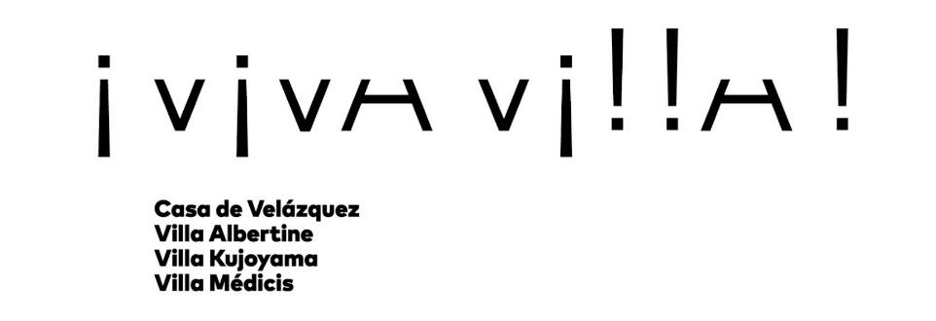

¡Viva Villa! lance un appel à projets pour une nouvelle édition revisitée

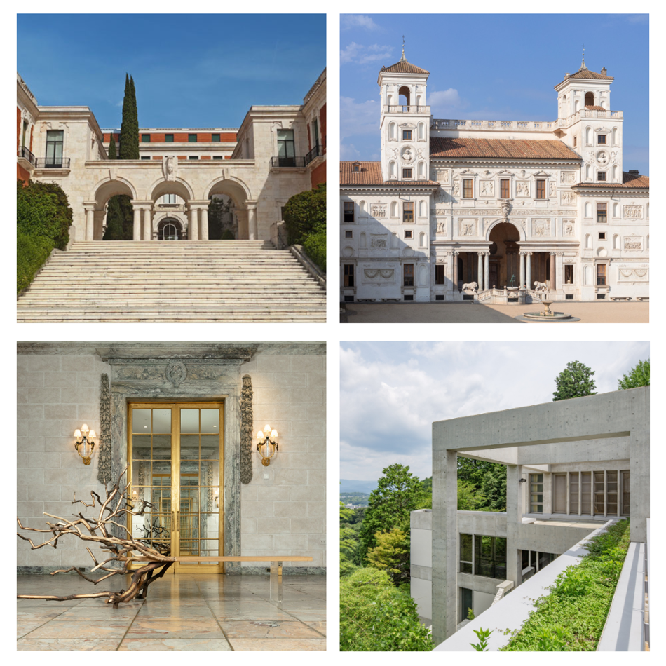
¡Viva Villa! prépare sa prochaine édition qui se déroulera sur l’ensemble du territoire français en 2024-2025 et lance un appel à projet aux structures culturelles françaises pour imaginer des programmations autour du travail d’artistes et chercheurs de quatre résidences à l’étranger.
Créé en 2016 à l’initiative de l’Académie de France à Rome – Villa Médicis, de la Casa de Velázquez à Madrid et de la Villa Kujoyama à Kyoto, ¡Viva Villa! est né d’une volonté commune de proposer un rendez-vous régulier réunissant en France les artistes, créateurs et chercheurs accueillis dans ces institutions françaises situées à l’étranger. Cette année, ¡Viva Villa! change de format pour soutenir des projets sur l’ensemble du territoire français, et s’ouvre aux résidents de la Villa Albertine (Etats-Unis) qui rejoint l’aventure.
Après six éditions entre Paris, Marseille et Avignon, proposant une programmation d’expositions collectives, lectures, conférences, spectacles et concerts pour restituer les résultats des travaux et recherches des résidents, ¡Viva Villa! devient désormais une biennale à l’échelle de la France. Une diversité d’événements se dérouleront entre 2024 et 2025 sur l’ensemble du territoire, portée en collaboration avec des structures culturelles – centres d’art, musées, scènes de spectacle vivant, salles de concert, festivals, etc. -, tout en conservant l’ambition de ¡Viva Villa! : offrir aux artistes et chercheurs une plateforme professionnelle d'exception, marquant le premier pas d’un parcours post-résidence.
Les quatre institutions partenaires de ¡Viva Villa! lancent un appel à projet pour des bourses de coproduction (20 000 € maximum) et des bourses de commissariat (5 000 € maximum). Les structures culturelles porteuses du projet sont invitées à proposer des expositions collectives, des programmations de concerts, performances, lectures, vidéos et films et/ou des colloques et rencontres. Elles seront tenues de s’engager à financer au moins 50% du projet. La programmation proposée devra intégrer au moins deux résidents de deux partenaires de ¡Viva Villa!. Les artistes, chercheurs et créateurs considérés devront être issus des dernières promotions des quatre institutions partenaires : 2022-2023 et 2023-2024 pour la Casa de Velázquez, la Villa Albertine et la Villa Médicis ; 2022 et 2023 pour la Villa Kujoyama. Le projet doit intégrer au mieux la volonté de transdisciplinarité et de dialogue entre les pratiques de ¡Viva Villa!.
Les modalités de l’appel et d’envoi d’un projet, et les résidents sont présentés sur : https://www.vivavilla.info/
L’appel est ouvert jusqu’au 20 juin 2023.
Une session de présentation est prévue le 6 avril 2023 à 13h (France). Pour s’inscrire : https://bit.ly/appelVivaVilla

Les organisateurs du projet
Académie de France à Rome – Villa Médicis
Fondée en 1666 par Louis XIV, l’Académie de France à Rome – Villa Médicis est un établissement français installé depuis 1803 à la Villa Médicis, villa du XVIe siècle entourée d'un parc de sept hectares et située sur le mont Pincio, au cœur de Rome. Établissement public national relevant du ministère de la Culture, l'Académie de France à Rome – Villa Médicis remplit aujourd’hui trois missions complémentaires : accueillir des artistes, créateurs et créatrices, historiens et historiennes de l’art de haut niveau en résidence pour des séjours longs d'une durée d'un an ou des séjours plus courts ; mettre en place une programmation culturelle et artistique qui intègre tous les champs des arts et de la création et qui s’adresse à un large public ; conserver, restaurer, étudier et faire connaître au public son patrimoine bâti et paysager ainsi que ses collections. Découvrez les programmes de résidences de la Villa Médicis : Résidences - Villa Médicis (villamedici.it)

Casa de Velázquez
Inaugurée en 1928 au cœur de la Cité Universitaire de Madrid, la Casa de Velázquez est une institution qui vise à promouvoir la coopération et les échanges artistiques, culturels et universitaires au niveau bilatéral et international. Sous la tutelle du ministère de l'Enseignement supérieur et de la Recherche (MESR), et au sein du réseau des cinq Écoles françaises à l'étranger, elle développe ses activités autour d'un modèle unique, en soutenant à la fois la création artistique contemporaine et la recherche scientifique dans le domaine des sciences humaines et sociales. Sa section artistique, l’Académie de France à Madrid, accueille chaque année une trentaine d’artistes toutes disciplines confondues : architecture, arts plastiques, chorégraphie, cinéma, composition musicale, photographie, vidéo... Lieu de création et de recherche autant que de vie, elle permet aux artistes – émergents ou confirmés – de consolider leurs orientations de travail et d'expérimenter de nouvelles manières de travailler. Découvrez les programmes de résidences de la Casa de Velázquez : https://www.casadevelazquez.org/la-casa/candidatures-artistes/
Villa Albertine
Établissement culturel relevant du ministère de l’Europe et des Affaires étrangères, la Villa Albertine organise 70 résidences d’exploration par an sur l’ensemble du territoire américain. Avec une équipe de 80 personnes déployées dans dix grandes villes (Atlanta, Boston, Chicago, Houston, Los Angeles, Miami, New York, La Nouvelle-Orléans, San Francisco et Washington), la Villa Albertine propose également plusieurs programmes d’accompagnement pour les professionnels de la culture et des industries créatives, des fonds de soutien à la recherche et à la diffusion artistiques en partenariat avec la fondation FACE, ainsi qu’un magazine et de nombreux événements, pour constituer une plateforme globale d’accompagnement des acteurs culturels français dans leurs enjeux et projets américains. Découvrez les résidences de la Villa Albertine : https://villa-albertine.org/fr/residents
Villa Kujoyama
Nichée sur les hauteurs de Kyoto, la Villa Kujoyama est une résidence artistique pluridisciplinaire, accueillant depuis 1992 des créateurs confirmés et émergeant souhaitant développer un projet en lien avec le Japon. Plus de 400 artistes y ont séjourné depuis sa création et ont participé à la reconnaissance de son expertise en tant que lieu prescripteur de coopération interculturelle et de création franco-japonaise. La Villa Kujoyama est aujourd’hui l’une des plus prestigieuses résidences artistiques que la France administre à l’étranger, en coordination avec l’Institut français – l’opérateur culturel du ministère de l’Europe et des affaires étrangères. Elle se positionne pleinement dans l’accompagnement à la mobilité des artistes avec des programmes de recherche, de 4 à 6 mois, destinés à favoriser une meilleure compréhension des pratiques, des métiers d’art à la création numérique sans oublier les arts visuels et les arts de la scène. Soutenue par son mécène principal, la Fondation Bettencourt Schueller depuis 2014, la Villa Kujoyama déploie au quotidien un projet ambitieux en synergie avec de nombreux professionnels, tous secteurs d’activités confondus. Découvrez les programmes de résidences de la Villa Kujoyama : http://www.villakujoyama.jp/

